德州十中2018--2019学年第一学期期末九年级物理检测题
- 选择
1．下列关于功、内能和热量的说法正确的是( )
A．物体的温度不变，内能一定不变
B．做功和热传递都能改变物体的内能
C．温度高的物体含有的热量比温度低的物体多
D．热量总是从内能大的物体向内能小的物体传递
2.关于燃料的热值，以下说法中正确的是( )
A．燃料的热值与燃料的种类有关系，与燃料的质量和燃烧状况无关
B．燃烧1千克某种燃料放出的热量叫这种燃料的热值
C．燃料燃烧时，质量越大，热值越大
D．燃料不完全燃烧时的热值比完全燃烧时的热值小
3．下列关于半导体、超导体的说法中，正确的是( )
A．半导体的导电性能介于导体和绝缘体之间，可制作二极管
B．半导体的导电性能良好，可制作远距离输电导线
C．超导体的导电性能最好，可制作电炉丝
D．超导体的电阻为零，没有实际用途
4．两个不一样的灯泡串联在同一电源上，有一个灯泡发出了很强的光，而另一个灯泡却发出较暗的光，则下列说法中正确的是( )
A．发光强的灯泡中电流大 B．发光暗的灯泡中电流大
C．两灯中电流一样大 D．无法确定
5．用同种材料制成的粗细均匀的某段金属导体，对于其电阻的大小，下列说法正确的是( )
A．当导体两端的电压和通过导体的电流为零时，导体的电阻为零
B．当导体被均匀拉长至原来的两倍时，它的电阻减小为原来的一半
C．电阻是导体本身的一种性质，所以温度不论如何变化，电阻也不可能变为零
D．电阻是导体本身的一种性质，与电压和电流无关
6．如图所示，电路中电压表测量的是( )
Ａ．灯Ｌ_{１}两端的电压
Ｂ．灯Ｌ_{２}两端的电压
Ｃ．灯Ｌ_{１}、Ｌ_{２}两端的总电压
Ｄ．电原两端的总电压
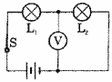 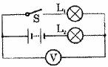 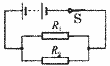
第6题图 第7题图 第8题图
7．如图所示的电路中，电源电压为6伏．当开关Ｓ闭合后，只有一只灯泡发光，且电压表Ｖ的示数为6伏．产生这一现象的原因可能是( )
Ａ．灯Ｌ_{１}处短路 Ｂ．灯Ｌ_{２}处短路Ｃ．灯Ｌ_{１}处断路 Ｄ．灯Ｌ_{２}处断路
8．如图所示，Ｒ_{１}＝5欧，Ｒ₂＝10欧，开关Ｓ闭合时，Ｒ_{１}与Ｒ₂的功率之比为（ ）
Ａ．1∶2 Ｂ．2∶1 Ｃ．1∶4 Ｄ．4∶1
9．将标有“6 V 3 W”的小灯泡连接在电路中时，通过它的电流为0.4 A，这时小灯泡的实际功率P_{实}与额定功率P_{额}之间的关系的是( )
A．P_{实}＞P_{额} B．P_{实}＜P_{额} C．P_{实}＝P_{额} D．无法确定
10．关于家庭电路，下列做法中正确的是( )
A．家用电器以串联方式接入电路
B．控制灯泡的开关串联在火线与灯泡之间
C．将家用洗衣机的三脚插头改成两脚使用
D．保险丝烧断了，直接用铜丝代替
- 小明同学设计的家庭电路如图74所示，其中设计错误的是（ ）
Ａ．插座ｄ Ｂ．开关ｃ Ｃ．电灯ｂ Ｄ．插座ａ
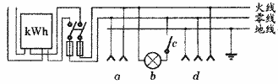
12.如图所示是探究电流通过导体时产生热量的多少与哪些因素有关的实验装置．两个透明容器中密封着等量的空气，通电一段时间后，右侧U形管中液面高度差比左侧的大．下列说法正确的是( )．
A. 左侧容器中电阻丝的阻值比右侧容器中的大
B. 该装置用来探究电流通过导体产生的热量跟电流大小的关系
C. 该装置可以用来探究电流通过导体产生热量跟通电时间的关系
D. U形管中液面高度发生变化是因为U形管中液体的热胀冷缩造成的
13.如图所示，当闭合开关Ｓ，且将滑动变阻器的滑片Ｐ向ｂ端滑动时，图中的电磁铁（ ）
Ａ．Ｂ端是Ｎ极，磁性增强
Ｂ．Ａ端是Ｎ极，磁性增强
Ｃ．Ｂ端是Ｓ极，磁性增强
Ｄ．Ａ端是Ｓ极，磁性减弱
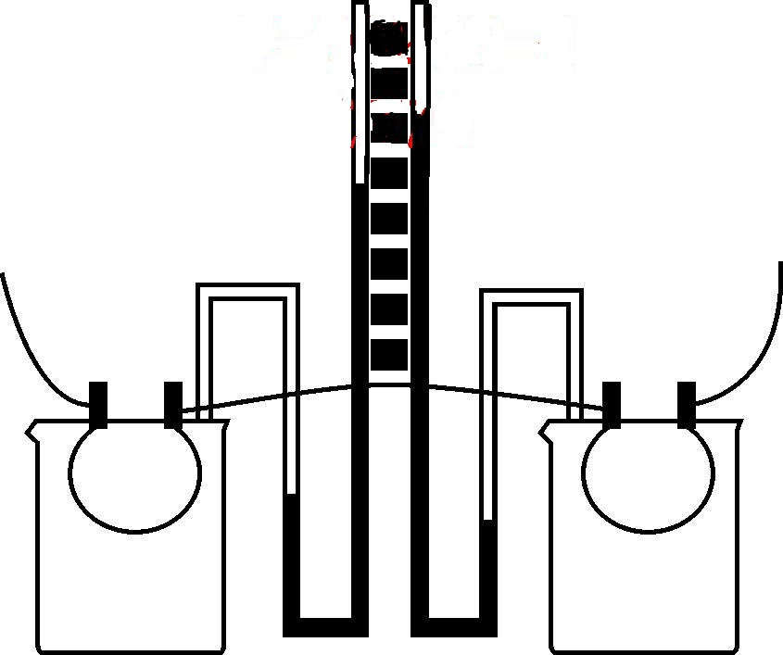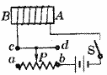
第12题图 第13题图
14．假设导体没有电阻，当用电器通电时，下列说法正确的是( )
A．白炽灯仍然能发光 B．电动机仍然能转动
C．电饭锅仍然能煮饭 D．电熨斗仍然能熨衣服
15．能源、信息和材料是现代社会发展的三大支柱．关于能源、信息和材料，下列说法错误的是( )
A．在倡导“节能环保”、“低碳生活”的今天，人类特别重视太阳能的利用
B．超导材料可应用于电饭锅和远距离输电线
C．卫星导航在传递信息过程中主要依靠电磁波
D．光纤具有抗干扰、信号衰减小的特点，适用于远距离、大容量信息传输
- 填空
1.夏季，在高速公路服务区内，一些重型汽车停在有水的坑里，这是因为汽车在高速行驶的过程中，通过__________的方式增加轮胎的内能，使轮胎的温度________了；轮胎停在水中，通过________的方式减少内能，降低温度，以保行车安全．
2． “可燃冰”作为新型能源，有着巨大的开发使用潜力，同等条件下，“可燃冰”完全燃烧放出的热量达到煤气的数十倍，说明“可燃冰”的______很大．以10倍的关系粗略计算，1 kg“可燃冰”完全燃烧放出的热量为________J，可以使______kg的水从20 ℃加热至60 ℃.[c_{水}＝4.2×10³ J/(kg·℃)，q_{煤气}＝4.2×10⁷ J/kg]
3．在如图所示的电路中，当只闭合开关Ｓ_{２}时，能发光的灯有_________；当开关全部闭合时，能发光的灯是_________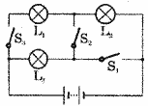
4．定值电阻R₁＝10 Ω、R₂＝5 Ω串联在电源电压不变的电路中，通过R₁的电流I₁＝0.2 A，则电源电压U＝______V；若将两电阻并联在同一电路中，则干路中的电流I＝______A.
5．某同学在用有两个量程的电压表（0～3伏和0～15伏）测由两节干电池串联组成的电池组的电压时，记录的是10伏，他出现错误的原因是_________，实际电压应是_________伏．
6．城市的交叉路口通常都装有红、黄、绿三色灯来指挥车辆和行人通行，若每只灯的规格都是“220Ｖ300Ｗ”，则每组交通指挥灯（含红、黄、绿三种颜色灯）工作15小时所消耗的电能为_________焦．
7.照明电路中的白炽灯和开关是______联的；洗衣机、电视机、电冰箱等家用电器之间是______联的．
8．节能型日光灯很省电，一盏功率为11 W的这种日光灯的亮度相当于60 W的白炽灯，11 W的节能型日光灯接在家庭电路中正常工作时的电流是________A；某同学将5盏60 W的白炽灯换成5盏11 W的这种日光灯，灯每天工作2 h，一个月(30天)可以节约________kW·h.
9．研究磁感应现象的装置如图26所示，要想使电流表指针偏转，首先应该_________开关（填“打开”或“合上”），然后让导体ａｂ在磁场中_________运动．
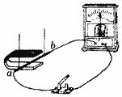
10．发电机是利用_________现象制成的，它是把_________能转化为电能的装置．
11．近年来，我国城乡许多地区进行了供电线路改造，改造的内容之一就是把电线换成更粗的，使它的电阻________，电流在导线上产生的热量________．在线路改造时，还把电能表换成额定电流更大的，改造后家庭中可以使用的用电器总功率将________．
12. 小充同学看见他爸爸的手机锂电池上面标明电压为3.7 V，容量为3 000 mA·h，则它充满电后存储的电能为________J；经查，该手机的待机电流为15 mA，则该手机最长待机时间为________h.
- 作图
1．如图所示，图中有电源线一对，拉线开关一个，螺口灯泡一个，插座一个．现要求开关控制电灯，灯与插座并联．请按要求将各元件连入电路，要符合安全用电的原则，又能够正常照明，连线不交叉
2．如图所示中给出了几种元件，在图上用连线表示导线，把电路元件连接起来，要求：（1）灯Ｌ_{１}与灯Ｌ_{２}并联；（2）滑动变阻器控制通过灯Ｌ_{２}的电流大小．
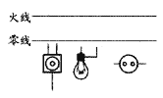 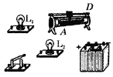
第1题图 第2题图

3．如图所示电路中的小磁针可自由转动，当开关Ｓ闭合后，通电螺线管的极性如图所示
（1）标出小磁针稳定后的Ｎ、Ｓ极； （2）标出通电螺线管的电流方向．
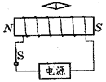
四、实验
1. 如图所示是“探究不同物质吸热升温现象”的实验装置。用同一套装置，先后加热并不断搅拌质量相等的煤油和水。
(1)要完成该探究实验，除了图中所示的器材外，还需要的测量工具有天平和________。
(2)小明设计的记录数据的表格如下表，分析表格可知：他是用________________相同，比较__________________的方法来完成探究实验的。

加热时间/min | 0 | 0.5 | 1 | 1.5 | 2 | …
温度/℃
煤油
水
(3)实验结束后，小明查表知道水的比热容为4.2×10³ J/(kg·℃)，则500 g水温度升高20 ℃，吸收的热量是________J；若这些热量由酒精完全燃烧获得，则至少要消耗________g酒精。(酒精的热值为3.0×10⁷ J/kg)
(4)在受太阳照射的条件相同时，内陆地区昼夜温差比沿海地区________，这是因为干泥土和水相比__________较小。
2. 在探究决定电阻大小的因素时，探究小组中甲、乙、丙三位同学作出如下猜想：
甲：导体的电阻与导体的长度有关。
乙：导体的电阻与导体的材料有关。
丙：导体的电阻与导体的横截面积有关。
实验室备有几种电阻丝，参数如下表：

编号 | 材料 | 长度/m | 横截面积/mm²
a | 镍铬合金丝 | 1.0 | 0.2
b | 镍铬合金丝 | 1.0 | 0.1
c | 镍铬合金丝 | 0.5 | 0.1
d | 锰铜合金丝 | 0.5 | 0.1
如图所示是为完成探究连接的实验电路。
(1)实验中应通过比较________的大小，来比较电阻丝电阻的大小，达到验证猜想的目的。
(2)若要验证乙同学的猜想，则应该选用________(选填编号)两根电阻丝进行对比实验。
(3)选用b、c两根电阻丝进行对比实验，是为了验证________同学的猜想。
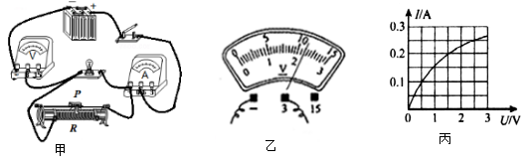
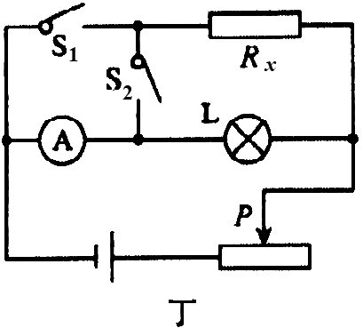
3.下面是小明“测定小灯泡的电功率”的实验过程，其中电源电压为6V，小灯泡的额定电压为2.5V（灯丝电阻约为12Ω）。
3题图
丁

⑴小明连接的实物电路如图18甲所示，有一根导线连接错误，请你在连接错误的导线上打“×”，并补画出正确的连线。
⑵纠正电路错误后，闭合开关，移动滑片P到某一点，电压表的示数如图18乙所示，若要测量小灯泡的额定功率，应将实物电路中的滑片P向滑动变阻器的 （选填“左”或“右”）端移动，才能使电压表的示数为2.5V。
⑶移动滑片P，记录多组电压表和电流表的示数，并绘制出如图18丙所示的I﹣U图像。根据图象信息，可计算出小灯泡额定功率是 W。
⑷改正实物连接图甲的错误后，该电路还可以用来做其它实验，请你写出其中两个：
① ； ② 。
⑸完成上述实验后，小明在缺少电压表的情况下，根据绘制出的图18丙小灯泡电流与电压关系图像，设计出了一个测量未知定值电阻的电路，如图19所示。请根据电路图写出其中一次测量的实验步骤：
①闭合开关S₁，断开开关S₂，调节滑动变阻器的滑片，使 ；
②闭合开关S₂，断开开关S₁， ；
（6）小明还想探究电流与电阻的关系，于是将甲图中的小灯泡换成电阻，当电阻阻值是2Ω时，电流表示数为1A；要使电流表示数是0.5A，应将2Ω的电阻更换为________Ω的电阻；多次测量后作出的I﹣R图象是图中的________．
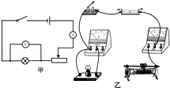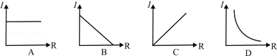
- 计算
1．太阳能热水器是一种常见的利用太阳能的装置．某品牌太阳能热水器，在晴天能接收到的太阳能平均辐射强度(用R表示)为R＝300 J/(m²·s)，它表示每平方米面积上一秒内接收到的太阳能为300 J．该太阳能热水器集热管接收阳光照射时的有效面积是2 m²，贮水箱中盛有0.1 m³的水．求：
(1)贮水箱中水的质量．(2)若在阳光下照射70 min，所接收到的太阳能全部用来加热水，贮水箱中的水温可升高多少度．[ρ_{水}＝1.0×10³ kg/m³，c_{水}＝4.2×10³J/(kg·℃)]

2. 如图甲所示的自动电热水瓶，图－乙和表格是它的原理图及参数．A为自动温控开关，当水的温度达到设定温度时自动断开电路；低于设定温度时，自动接通电路．闭合开关S.求：[已知水的比热容为4.2×10³ J/(kg·℃)](注：指示灯消耗的功率可以忽略，保温功率是指整个电路消耗的功率)
(1)电热水瓶装满水时水的质量是多少？(2)电热水瓶放出的热量90%被这些水吸收，烧开一瓶20℃的水(标准大气压)，电热水瓶应正常工作多长时间？(计算结果保留一位小数)
(3)保温元件R工作时的电阻是多大？
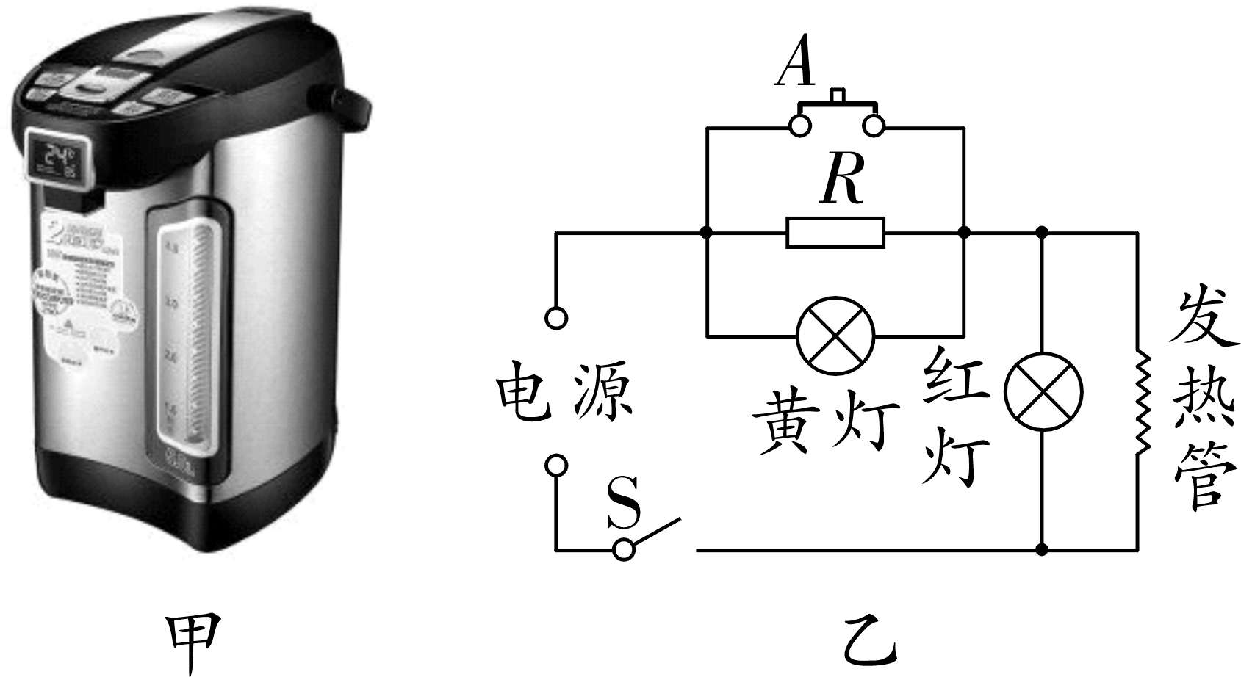
型号 | P2L55－B
电源 | AC220 V 50 Hz
加热功率 | 800 W
保温功率 | 40 W
水容量 | 2.0 L

答案
- 选择
1、 B 2、 A 3、 A 4、 C 5、 D 6、 B 7、 B 8、 B 9、 B 10、 B 11、 B 12、 C 13、 A 14、 B 15、B
- 填空
1．做功 升高 热传递 2．热值 4.2×10⁸ 2 500 3．Ｌ_{２}、Ｌ_{３} Ｌ_{１}、Ｌ_{３} 4．3 0.9 5.实际用0～3伏的量程测量，可是却按0～15伏量程读数 2伏 6．1．62×10^{７} 7.串 并 8．0.05 14.7
9．合上 左右 10．电磁感应 机械 11．变小 减少 增大
12. 39 960 200

- 作图
1 .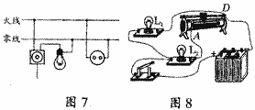 2.3.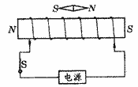
- 实验
1.(1)停表 (2)加热时间 升高的温度 (3)4.2×10⁴ 1.4 (4)大 比热容
2.(1)电流 (2)c、d (3)甲
3.⑴如右图。 ⑵左 ⑶0.625
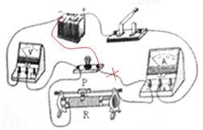
⑷①测量小灯泡的电阻 ②研究滑动变阻器的作用或用滑动变阻器改变灯泡的亮度。（合理即可）
⑸①调节滑动变阻器的滑片使电流表为I灯=0.25A（或0.2A、或0.1A）；
②保持滑片的位置不变，记录电流表的示数I；
③2.5V/(I-0.25A)或1.5V/(I-0.2A)或0.5V/(I-0.1A)
（6）4；D；
- 计算
1．解：(1)水的质量
m＝ρV＝1.0×10³ kg/m³×0.1 m³＝100 kg.
(2)接收到的太阳能[中&国教育*%出@#版网]
Q＝RSt＝300×2×70×60 J＝2.52×10⁶ J
水温升高
Δt＝＝＝6 ℃
2. 解：(1)由ρ＝可得，水的质量为
m＝ρ_{水}V＝1.0×10³ kg/m³×2×10^{－3} m³＝2 kg
(2)由Q_{吸}＝c_{水}mΔt可得，烧开20 ℃的水需要吸收的热量为
Q_{吸}＝c_{水}mΔt＝4.2×10³ J/(kg·℃)×2 kg×(100 ℃－20 ℃)＝6.72×10⁵ J
由W＝Pt，Q_{吸}＝90%W得：电热水瓶正常工作时间为
t＝＝≈933.3 s
(3)A断开时黄灯亮，电路总电阻较大，功率较小是保温状态得
发热管的电阻为R₁＝＝＝60.5 Ω
保温时R_{总}＝＝＝1 210 Ω
所以R＝R_{总}－R₁＝1 210 Ω－60.5 Ω＝1 149.5 Ω

